PARTⅡ 排产排程习题

（一）问题描述和数学规划模型

1、问题描述

考虑如下决策问题，某香皂厂在下一周将要生产洗衣皂和洗脸皂两种产品，已知该工厂每小时能生产200千克洗衣皂或者140千克洗脸皂，每千克洗衣皂能获利25元，每千克洗脸皂能获利30元。已知该工厂每周最多能够生产6000千克的洗衣皂和4000千克的洗脸皂，且工厂每周最多投入40小时来生产香皂，请问该工厂每周需要生产多少千克的洗衣皂和洗脸皂从而能让利润最大化？

2、数学规划模型

以上问题，我们可以建立线性规划的数学模型如下：

（1）集合：

产品集合 $P$

混合集合 $D$ (由生产效率 $rate$，每千克获利 $profit$，最低生产量 $commit$ 和最大生产量*market*四个元素组成）

（2）参数：

工厂每周最大工作时间 $avail$

工厂生产产品 $p∈P$ 的效率 ${ r}_{p}$

每千克产品 $p∈P$ 获利 ${ P}_{p}$

产品 $p∈P$ 每天最低生产量 ${ c}_{p}$

产品 $p∈P$ 每天最大生产量 ${ m}_{p}$

（3）决策变量：

工厂一周生产产品 $p∈P$ 的数量 $c_{p}≤{make}_{p}≤m_{p}$

（4）目标函数：

工厂要最大化利润 $max∑_{p∈P}p_{p}⋅{make}_{p}$

（5）约束：

工厂每周工作不得超过最大工作时间 ${ make}_{p}/r_{p}≤avail$

（二）使用MindOpt APL进行建模和求解

我们可以将 MindOpt APL 建模代码直接输入如下cell里运行。请注意内核（kernel）需要选MAPL。代码如下：

clear model; #清除model，多次run的时候使用

option modelname model/soap; #方便与方法2的中间文件生成在同一个目录

#---------建模-----------------

# soap.mapl

set PROD := { "soap_face", "soap_laundry" }; #产品集合：洗衣皂（soap_laundry）、洗脸皂（soap_face）

set D := { "rate", "profit", "commit", "market" }; #混合集合：生产效率（rate）、每千克获利（profit）、

                                                   #最低生产量（commit）和最大生产量（market）

param data[PROD * D] :=

                | "rate", "profit", "commit", "market"|  #       生产效率 每千克获利 最低生产量 最大生产量

|"soap_laundry" |  200,    25,       0,        6000   |  #洗衣皂  200     25        0         6000

|"soap_face"    |  140,    30,       0,        4000   |; #洗脸皂  140     30        0         4000

param avail := 40; #工厂每周最大工作时间

var Make[<p> in PROD] >= data[p, "commit"] <= data[p, "market"]; #决策变量：工厂一周生产产品p∈P的数量

maximize Total_Profit: sum {<p> in PROD } data[p, "profit"] * Make[p]; #目标函数：工厂要最大化利润

subto Time:

  sum {<p> in PROD} 1/data[p, "rate"] * Make[p] <= avail; #约束：工厂每周工作不得超过最大工作时间

#------------------------------

print "-----------------用MindOpt求解---------------";

option solver mindopt;   # 指定求解用MindOpt求解器

solve;               # 求解

display;

print "-----------------结果---------------";

print "最大利润 = ",sum { <p> in PROD } data[p, "profit"] * Make[p];

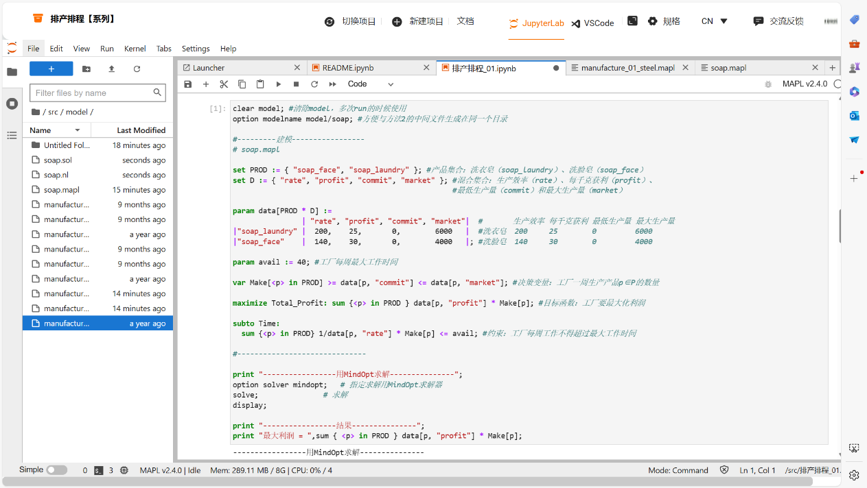

图1 代码在MindOpt中截图

（三）结果解析

从打印的结果，我们可以得到采用如下的生产方案时，利润最大，为192000元：

Make@soap_face = 1400.00000

Make@soap_laundry = 6000.000000

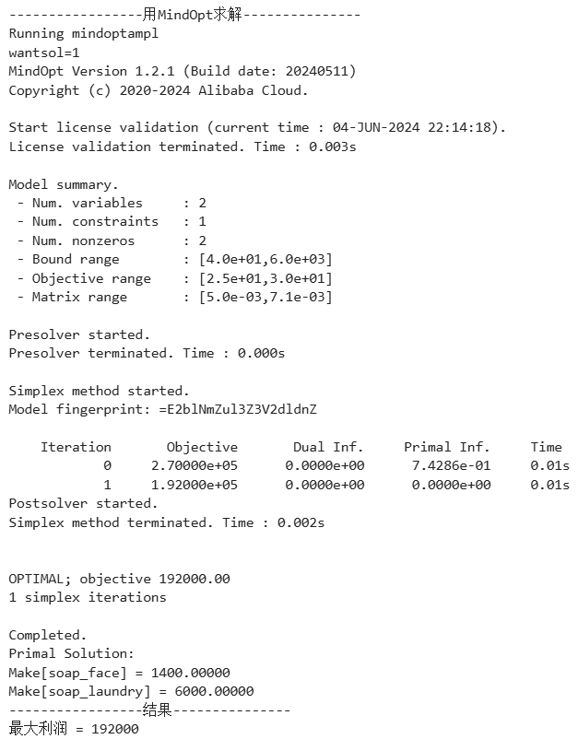

图2 代码运行结果截图



图3 代码运行结果截图（续）